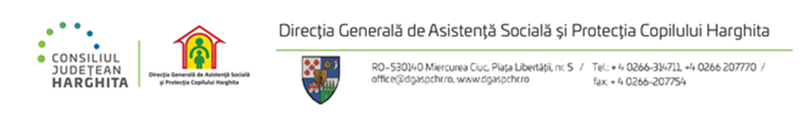

REZULTATELE PROBEI SCRISE

a concursului organizat în data de 09 iulie 2024, pentru ocuparea funcţiei publice vacante, de șef serviciu, grad II de la serviciul achiziții publice tehnic și administrativ, din cadrul DGASPC Harghita

NrCrt | Numărul de înregistrare a candidaților | Proba scrisă- puncte | Rezultatul  Final
1 | Nr. 73287 | 71,10 puncte | ADMIS

Afişat azi: 09.07.2024, respectiv proba de interviu se va susține la data de 10.07.2024, ora 09,00 cu acordul scris a candidatei

Preşedintele comisiei :
Orian Adriana Elena - director general adjunct ______________

Secretar : Barabas Emese - consilier RU _______________

